http://vargasmarcos651.MiCVweb.com  Software  Software  Marcos Antonio Vargas  Profesión  Idioma  Idioma  Argentina | Experiencia  Minera ZLATO 8/2011-11/2013  -- Selecciona -- ((Seleccionar))  Chimbas (San juan)  Mantenimiento diario de máquinas viales y camiones y reparación de las mismas si fuere necesario  Formación  Bachiller en ciencias sociales 12/2017  BUP / COU (Bachillerato) / Secundaria  . Ciencias Sociales  Cens 239. San juan  Formación Complementaria
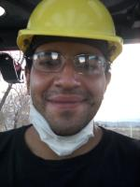

Habilidades
Habilidad 1 | Habilidad 2 | Habilidad 3

Habilidad 4 | Habilidad 5 | Habilidad 6

Información adicional

